Astrofotografía: Métodos y técnicas.

Por José A. Garzón Guerrero
Asociación Astronémesis de Granada

La astrofotografía es uno de los campos más interesantes y atrayentes para el aficionado astronómico. Captar físicamente sobre el papel (o dispositivos electrónicos en la actualidad) los débiles fotones que atraviesan el espacio y llegan hasta nosotros provoca una sensación única e irrepetible, haciendo sentir al astrofotógrafo como si hubiera capturado un pequeño trozo de la vida del Universo. A pesar de lo que pudiera parecer en un principio, la astrofotografía no está reservada a los grandes telescopios espaciales o a los astrónomos profesionales en sus grandes observatorios. Cualquier aficionado con ganas y un mínimo de material puede obtener excelentes imágenes del cielo y de sus eventos. Tan sólo hay que saber qué utilizar y cómo. En este artículo se tratarán las técnicas básicas al alcance del aficionado que desee adentrarse en este campo.

1. Orígenes de la astrofotografía
A mediados del siglo XVIII ya se tenían las bases para los inicios de la fotografía, aunque su aplicación tal y como la conocemos actualmente no vendría hasta mucho después. Se conocían los efectos de la luz sobre algunas sales de plata y desde los griegos estaba muy extendido el uso de la cámara oscura o estenopeica (una caja con un pequeño orificio para la entrada de luz), que producía una imagen invertida de las escenas que se colocaban enfrente, y que se solía utilizar para dibujarlas con mayor precisión y rapidez. Incluso se habían diseñado lentes ópticas que mejoraban la eficiencia de la cámara oscura, eliminando parte de las aberraciones cromáticas que aparecían (John Dollon en 1758).
Pero no fue hasta 1816 cuando Joseph N. Niepce logró plasmar una imagen real en una placa con sales de plata. Las imágenes obtenidas duraban poco tiempo debido a la ausencia de fijador. La primera fotografía fijada la obtuvo en 1827 sobre una lámina de plomo tras una exposición de ocho horas y mostraba la ahora famosísima “Vista desde la ventana de Le Gras”. Sin embargo, el éxito de la invención de la fotografía se suele asignar al también francés Louis Jacques Daguerre, que mejoró el sistema de fijado y lo distribuyó comercialmente a partir de 1837, con lo que la fotografía se hizo asequible para gran parte del público. A pesar de todo, tomar una imagen o daguerrotipo era una labor tediosa, con exposiciones de más de treinta minutos a la luz del día. Daguerre fue también el primero en intentar tomar una imagen de la Luna en enero de 1839 por insistencia del académico y astrónomo Jean François Arago. La imagen resultante no satisfizo a Daguerre que la definió como borrosa y sin detalles. Al final de ese mismo año, el químico y astrónomo norteamericano John William Draper realizó varias pruebas de daguerrotipos con la Luna. En marzo de 1840 presentó en un encuentro en Nueva York la que puede ser considerada como la primera astrofotografía de la historia, la que podemos observar en la figura 1. Eran imágenes obtenidas mediante un telescopio reflector de 15cm de apertura y 2.5m de distancia focal con tiempos de exposición de 20 minutos. Posteriormente el físico italiano G.A. Majocchi fotografió las fases de un eclipse solar (8 de julio de 1942).
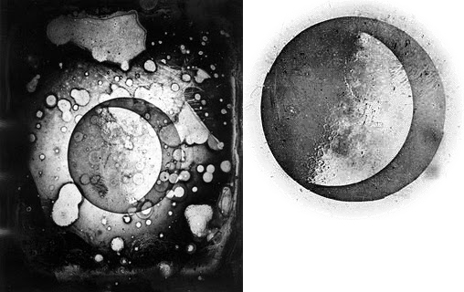
Figura 1. La primera astrofotografía (original y tratada para eliminar manchas) que se conserva, realizada por John W. Draper en 1840. Muestra la media Luna creciente en el campo del ocular telescópico. Fuente: New York Univ.
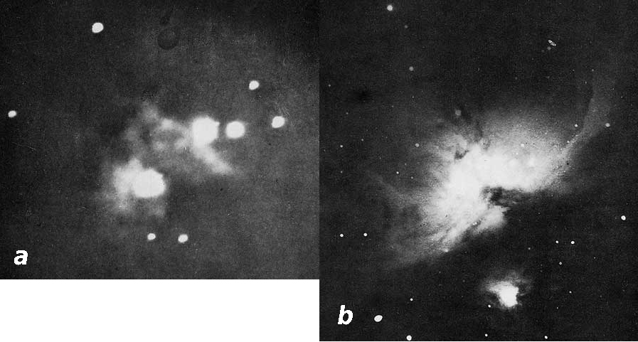
Pero los objetos más débiles seguían resistiéndose debido a la poca sensibilidad de los daguerrotipos. Los primeros intentos para fotografiar estrellas comenzaron en 1850 en el observatorio de Harvard, en Estados Unidos. Sólo se llegaron a registrar estrellas de 2ª magnitud (el ojo humano es capaz de detectar hasta la 6ª magnitud). En 1845, Foucauld y Fizeau registraron la primera fotografía de las manchas solares. Nuevos avances en las placas fotográficas y su sensibilización permitieron a Henry Draper en 1880 tomar con un refractor y tras 51 minutos de exposición la primera instantánea de un objeto situado fuera del sistema solar: la Gran Nebulosa de Orión (figura 2a). En 1883, Andrew Ainsle Common usó un reflector para fijar una imagen de 63 minutos sobre una placa de vidrio a la gelatina de la misma nebulosa. El resultado fue una imagen ya clásica en el mundo de la astrofotografía (figura 2b), en la que además se podían observar estructuras y formas que el ojo humano era incapaz de distinguir.
Figura 2. La primera imagen de la Nebulosa de Orión por Henry Draper (a) y mejorada de A. Common (b).Fuente: wikimedia C.C.
A partir de entonces, nuevos descubrimientos como la fotografía en color, la hipersensibilización de las películas,… permitieron a los astrónomos la captura de fantásticas tomas cada vez más detalladas. El último punto de inflexión en este campo lo dio la revolución digital, a finales del siglo XX, que ofreció un amplio rango de sensibilidades y capacidades nunca vistas hasta la fecha.

2. Aplicaciones de la astrofotografía
Ya se ha comentado que en astrofotografía las imágenes captan detalles no visibles al ojo humano debido a varias limitaciones de nuestro sistema visual. El ojo es un instrumento muy versátil para trabajar en condiciones de iluminación muy variable, desde luz solar fuerte hasta iluminación nocturna, pero ese amplio rango conlleva una serie de taras para la observación astronómica.
En primer lugar encontramos la limitación de luminosidad. La apertura del ojo (pupila) suelen ser entre 2 y 8mm, bastante pequeño en comparación con telescopios de varios metros o incluso con casi cualquier objetivo fotográfico. Cuanto más grande sea la apertura mayor cantidad de fotones entrarán en el instrumento y se podrán distinguir objetos más débiles. Además, a menor diámetro de entrada también disminuye el poder resolutivo, esto es, la capacidad para distinguir detalles finos.
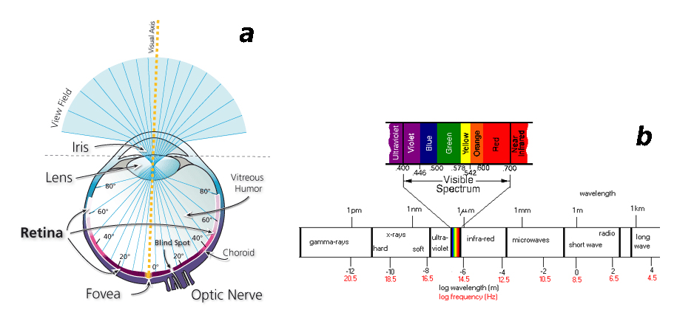
Otra limitación viene dada por la forma en que nuestro ojo capta la luz. La retina es la zona donde se disponen los dos tipos de células fotosensibles: los conos y los bastones (figura 3a). Los conos son los encargados de distinguir frecuencias de la luz (los colores) y ayudan a resolver los detalles finos de la imagen. En el ojo hay aproximadamente de 6 a 7 millones de conos que se distribuyen alrededor de la fóvea (punto diametralmente opuesto a la entrada de luz). Cuando alguien quiere distinguir detalles de un objeto intenta que la imagen se forme alrededor de la fóvea. El problema es que los conos necesitan bastante luz para trabajar (visión fotópica o de luz fuerte). Por otro lado, los bastones se distribuyen en la periferia de la fóvea y su número es mayor, alrededor de 100 millones. Los bastones son los responsables de dar una impresión general del campo de visión y de la sensibilidad a bajo nivel de iluminación (visión escotópica o de luz tenue). Aquí el problema es que los bastones no distinguen la frecuencia de la luz que les llega.
Figura 3. Posición de la fóvea y la retina y resto de la estructura ocular (a). Zona del espectro visible y resto de radiaciones (b).

Y aunque fuésemos capaces de capturar los colores nuestro rango de visión es limitado al llamado espectro visible (figura 3b) que va desde el violeta (400nm) al rojo (700nm). Sin embargo el universo está radiando en todas las longitudes de onda desde rayos gamma hasta ondas largas de radio. Algunas películas y sensores de astrofotografía disponibles para el aficionado pueden ampliar el rango del ojo humano al infrarrojo o ultravioleta descubriendo detalles escondidos. Incluso pueden construirse sensores caseros para otras frecuencias.
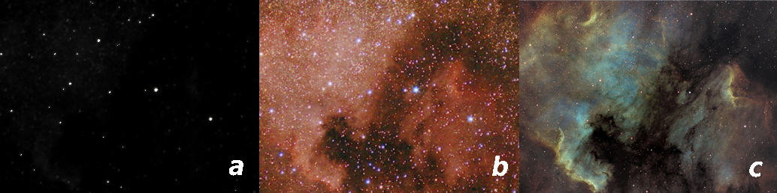
Así pues, si queremos observar con nuestro ojo un objeto débil objeto celeste serán los bastones los encargados de detectarlo, por lo que veremos una imagen débil, sin distinción de colores y sin muchos detalles, ya que los conos no están activos a tan baja luminosidad (figura 3a). Si usamos un dispositivo fotográfico que trabaje en el visible y que pudiera captar luz el tiempo suficiente obtendríamos una imagen brillante en la que apreciaríamos estructuras antes invisibles y aparecerían los colores que no había (figura 3b). Si además filtramos esa luz a unas ciertas longitudes de onda podríamos descubrir nuevos detalles en el objeto (figura 3c).
Figura 3. Tres imágenes de las nebulosas de Norteamérica y del pelícano. Tal y como la veríamos con nuestro ojo a través de un telescopio (a), con dispositivo fotográfico en el visible (b) y con filtros especiales H-alfa (c).
En definitiva, la astrofotografía supone un paso más allá en la observación astronómica, dándonos la oportunidad de descubrir nuevos detalles para el avance de los profesionales y aficionados.

3. Materiales y conceptos necesarios en astrofotografía
Podríamos decir que el único material realmente necesario para realizar astrofotografía es una cámara. Actualmente podemos elegir entre distintos tipos de dispositivos. Desde las clásicas analógicas con película química (ahora en desuso) o las digitales con su amplio espectro de modelos específicos (compactas, réflex, CCDs profesionales, webcam…). Cada una de ellas tiene sus pros y contras a la hora de fotografiar algún tipo de objeto. Las mejores para astrofotografía con telescopio suelen ser las cámaras CCD refrigeradas, pero todavía son caras para el gran público y no siempre son sencillas de utilizar.
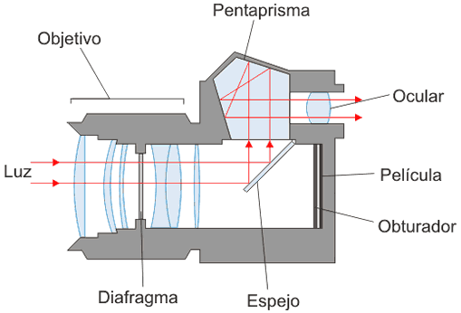
Los modelos más versátiles y más utilizados por el aficionado son las cámaras tipo Réflex (figura 4), gracias a su rango dinámico (la capacidad del sensor de mostrar correctamente las altas luces y las sombras), su buena relación señal-ruido incluso a altas sensibilidades y sobre todo debido a su óptica intercambiable que permite acoplar la cámara a casi cualquier instrumento óptico que poseamos.
Figura 4. Esquema de funcionamiento de una cámara réflex.

Si no tenemos acceso a un telescopio nos será casi imprescindible el uso de un buen trípode. Debe ser lo más robusto posible, poco sensible a las vibraciones, y con mandos de control suaves para evitar movimientos bruscos. Si deseamos usar un telescopio debemos recordar que no todas las monturas disponibles en el mercado son aptas para astrofotografía. Las dos monturas más comunes para el aficionado, las de tipo altacimutal y las ecuatoriales, se comportan de manera muy diferente. Mientras que las primeras (por ejemplo monturas Dobson) tienen que moverse en acimut y altura para seguir a un objeto celeste, las segundas sólo necesitan variar la ascensión recta para conseguirlo pues están orientadas según el eje de rotación celeste. De esta manera, las monturas altacimutales no sirven para fotografías de larga exposición ya que el campo de la imagen rota con el seguimiento. Las ecuatoriales son perfectas para astrofotografía, pues los objetos celestes permanecen en una posición fija dentro del campo de visión y en largas tomas la luz proveniente de un mismo punto del cielo sigue alcanzando la misma posición en el sensor.
El resto de material necesario dependerá del método utilizado. En el siguiente capítulo de este artículo se verá qué tipos de cámaras y elementos son los necesarios para cada tipo de técnica utilizada.

Apuntes básicos de fotografía
Antes de comenzar a escribir las técnicas más utilizadas en astrofotografía es necesario hacer hincapié en varios conceptos imprescindibles en fotografía y que nos serán de gran ayuda.
Un concepto fundamental es el de distancia focal. La distancia focal es la distancia que existe desde el centro de la lente o sistema óptico hasta el punto donde se forma la imagen si el sistema está enfocado al infinito. Nos da una idea de cuánto será el aumento del objeto que fotografiemos. A más distancia focal, más aumento (figura 5). Las focales cortas son buenas para fotografiar campos estelares amplios, como constelaciones, la Vía Láctea… Las focales medias (hasta 300mm) se usan para la Luna, el Sol y nebulosas de extensión moderada. Las focales largas son excelentes para fotografía planetaria y detalles de la Luna o el Sol, incluso de objetos más débiles si existe un buen seguimiento o son muy luminosos.
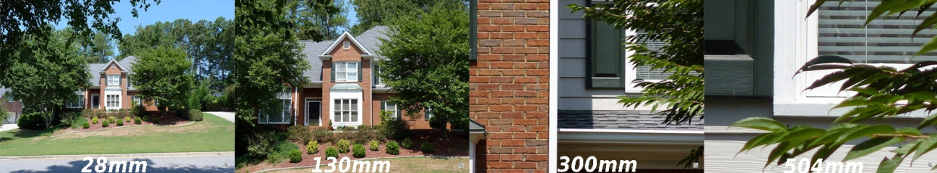
Figura 5. Muestra del campo de imagen según la distancia focal del objetivo (Fuente: dpreview.com).
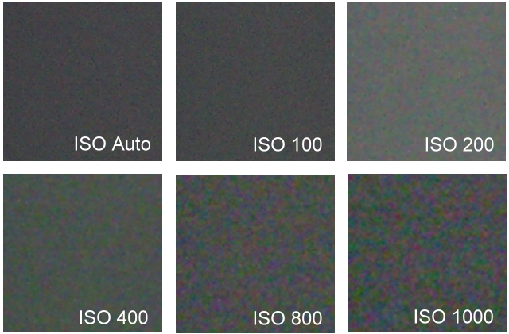
El tiempo de exposición representa el tiempo de exposición que el sensor de la cámara está recibiendo los fotones luminosos. Las cámaras compactas suelen tener tiempos de exposición desde fracciones de segundo hasta los 30s. Los tiempos cortos son usados con objetos luminosos (Sol, Luna, planetas…). Para los objetos del espacio profundo (nebulosas, galaxias…) es necesario usar un tiempo mayor, ya que estos objetos son muy débiles y el sensor necesita captar más fotones. Las cámaras que permiten mayores tiempos de exposición son las CCD y las réflex, desde minutos hasta horas. Un problema de los sensores digitales es que a mayor tiempo de exposición aparece un ruido térmico o electrónico que no existía con la película química.
La sensibilidad hace referencia a la capacidad del sensor o película de recoger fotones de luz. Si un sensor se activa y detecta cuando le llega un solo fotón diremos que está trabajando a mayor sensibilidad que otro que se active sólo cuando le lleguen más de cinco fotones. Con los sensores digitales la sensibilidad puede variarse fácilmente en el mismo de una toma a otra. Para medir la sensibilidad se usa la escala internacional ISO, en la que un mayor valor corresponde a una mayor sensibilidad. En el mismo tiempo de exposición una toma con mayor sensibilidad capturará más luz y detalles que una con menos ISO. Una película (o sensor) con 400ISO es cuatro veces más sensible a la luz que una de 100ISO. El problema es que cuando se aumenta la sensibilidad aumenta también el ruido (figura 6) y se reduce la nitidez, por lo que hay que buscar un equilibrio entre tiempo de exposición y sensibilidad.
Figura 6. Aumento del ruido con la sensibilidad. El ruido varía según el modelo y tipo de cámara utilizado (Fuente: dpreview.com).

El ‘seeing’
Con el término anglosajón ‘seeing’ se hace referencia a la calidad del cielo en cuanto al nivel de visibilidad con la que los objetos celestes pueden observados. Los factores atmosféricos que contribuyen al empeoramiento de la visibilidad pueden ser las nubes, la neblina, la contaminación lumínica, el viento… e incluso la Luna si no es de ella de la que queremos sacar una imagen. El ‘seeing’ determinará que aprovechemos al máximo las capacidades de nuestro equipo óptico.
Puede que muchas veces intentemos observar o tomar fotografías con un cielo poco adecuado sin saberlo y que sea cuando revelamos o pasamos las fotos al ordenador cuando se nos muestre en realidad esa baja calidad. Hay unos cuantos indicios que nos ayudan a estimar el seeing del cielo. Si vemos centellear las estrellas y los planetas con frecuencia es indicativo de mal seeing, y peor será cuanto mayor sea la diferencia de luminosidad entre los centelleos. La turbulencia se produce por movimientos de aire entre las capas frías y calientes de la atmósfera. El nivel de visibilidad será peor cuanto más nos acerquemos al horizonte, puesto que las turbulencias en las zonas cercanas al suelo son mayores.
También si observamos un cielo brillante (no negro) en el que sólo pueden verse las estrellas más brillantes es señal de mala transparencia atmosférica, en general debido a la contaminación lumínica. Bajo estas condiciones los objetos débiles o difusos como las nebulosas no ofrecen ningún detalle y muchas constelaciones son sólo parcialmente visibles. Para realizar las mejores astrofotografías debemos ser pacientes y saber esperar un buen seeing, si no puede que las fotografías que realicemos no nos satisfagan lo suficiente.

4. Técnicas astrofotográficas
Aunque en un principio pueda

Astrofotografía sin telescopio
Esta técnica puede usarse con cualquier tipo de cámara del mercado, excepto CCD sin óptica, desde pequeñas compactas digitales hasta réflex profesionales. Se usará la cámara con sus propios objetivos acoplada a un trípode estable. Tan sólo es necesario accionar el cable disparador (o el temporizador automático) para abrir el obturador y esperar el tiempo que sea necesario. Los objetivos más usados aquí son los estándares de 50 mm para grandes zonas del cielo, las focales más largas para primeros planos de la Luna y Sol o zonas concentras de la Vía Láctea e incluso puede utilizarse algún gran angular para obtener panorámicas del cielo.
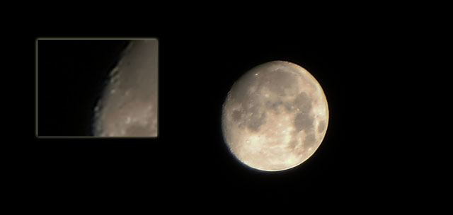
Para el Sol y la Luna incluso ni es necesario el uso de un trípode o cable disparador, ya que al ser objetos tan brillantes los tiempos de exposición suelen ser relativamente cortos hasta con sensibilidades bajas (figura 7). Recordemos que nunca hay que mirar al Sol sin un filtro adecuado y homologado, ni siquiera a través de la pantalla de la cámara y mucho menos por su visor. Nuestra retina lo agradecerá.
Para fotografiar otro tipo de objetos habrá que dejar algo más de tiempo de exposición. Pero si dejamos abierto el obturador durante mucho tiempo quedarán impresionadas las trayectorias de las estrellas a causa de la rotación terrestre (figura 8). Por este motivo a este tipo de técnica sin seguimiento en la que se deja el obturador abierto y se capta el movimiento de la tierra se le denomina ‘Star Trail’ (rastro de estrellas). Se pueden hacer bellísimas fotos astronómicas con esta técnica, incrustando trozos de paisaje y dejando actuar al artista que llevamos dentro.
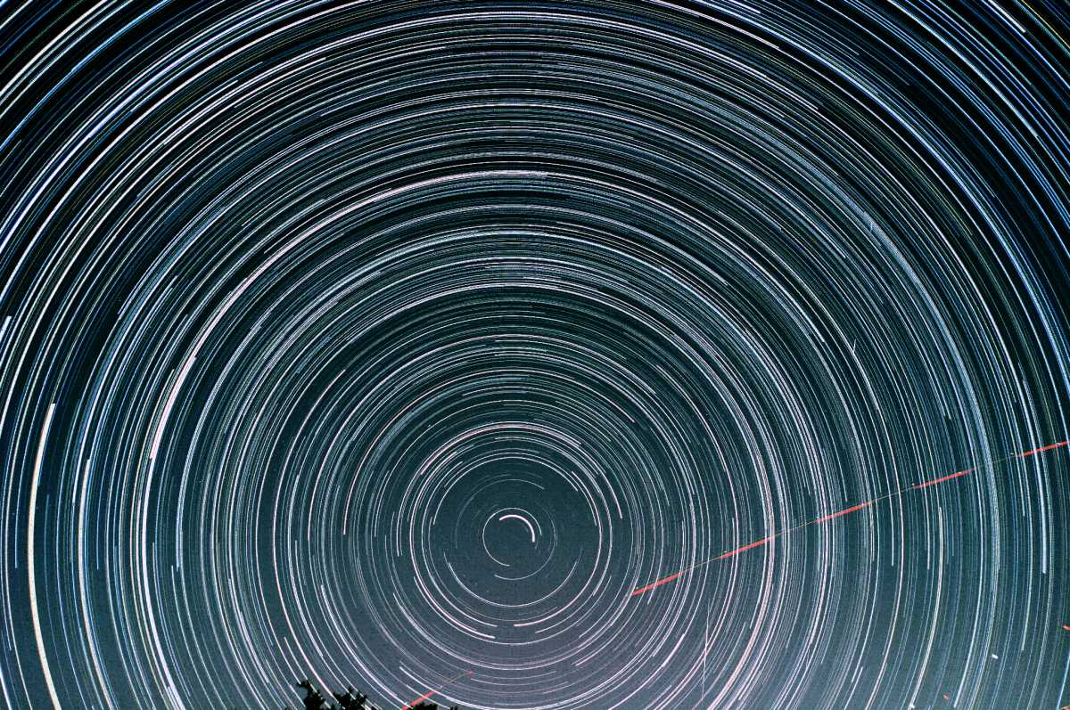
Si por el contrario no deseamos que salgan esas estelas debemos de acortar el tiempo de exposición. Pero hay que tener cuenta que la distancia aparente que recorren las estrellas en el cielo en el mismo tiempo es diferente si dependiendo de si se encuentran cerca del polo celeste o del ecuador. Si la zona que fotografiamos está cerca del ecuador celeste no saldrán líneas con un objetivo de 50mm si escogemos tiempos entre 8 y 10 segundos. Si está cerca del polo podemos ampliar de 20 a 25 segundos. En cualquier otra zona intermedia usaremos tiempos de 10 a 15 segundos. Para otros objetivos de diferente focal podemos hallar el tiempo de forma más precisa usando la siguiente expresión:
Figura 8. Muestra del campo de imagen según la distancia focal del objetivo (Fuente: dpreview.com).
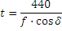
Donde f es la distancia focal del objetivo (en milímetros) y δ la declinación más baja de las estrellas que vamos a fotografiar, ya que las declinaciones menores tienen un desplazamiento aparente mayor, como hemos visto.
Sin seguimiento podemos fotografiar multitud de objetos. Para tomar imágenes de constelaciones necesitamos abrir el máximo el diafragma y, si es posible, la constelación ha de estar en su paso por el meridiano. Se pueden captar también otros eventos celestes como cometas o meteoros dejando el obturador abierto durante largo tiempo.
Se puede conseguir evitar el movimiento de las estrellas construyendo una plataforma o cuña ecuatorial (ver bibliografía), un sencillo dispositivo formado por un par de tablas y un tornillo de rosca conocida que va moviéndose a la misma velocidad angular de rotación de la Tierra. Usando este sistema se pueden realizar exposiciones de varios minutos sin que se note el desplazamiento y pudiendo descubrir los detalles y colores de nebulosas, galaxias…

Astrofotografía con telescopio
Estas técnicas son algo más sofisticadas ya que requieren la existencia de un telescopio con una montura o sistema de guiado que nos permita seguir al astro que queramos captar. Como ya hemos dicho, las monturas de tipo ecuatorial son las ideales para este propósito ya que no aplican una rotación de campo como las altacimutales. El seguimiento puede hacerse de forma manual mediante los mandos lentos de la montura (lo que es bastante complicado) o mediante el uso de motores de seguimiento. Con los motores también puede establecerse un sistema de autoguiado, en el cual un sistema automático se encarga de corregir los errores en el seguimiento del astro. Veamos algunas técnicas recomendadas para la fotografía con telescopio.

En paralelo o Piggy-Back
El término piggy-back se puede traducir en español como ‘a hombros’ o ‘a cuestas’ ya que la cámara se acopla en paralelo en el lateral del tubo del telescopio y además se usa con su propia óptica (figura 9a). El telescopio sólo se utiliza para guiar la fotografía. Con este sistema se puede, usando objetivos de entre 28 y 100mm aproximadamente, captar grandes zonas del cielo (constelaciones, Vía Láctea…) y se conseguirá obtener imágenes de objetos débiles como nebulosas, cúmulos o galaxias (figura 10) aunque el aumento será pequeño (dependiendo de la focal utilizada). Mientras se realiza la exposición, con el telescopio y un ocular de pequeña focal o bastante aumento (a ser posible con retículo) se apunta a una estrella brillante que esté dentro del campo y se intenta seguir con la mayor precisión que se pueda. Con esto no se apreciará desplazamiento en las estrellas y demás objetos, incluso con focales largas.
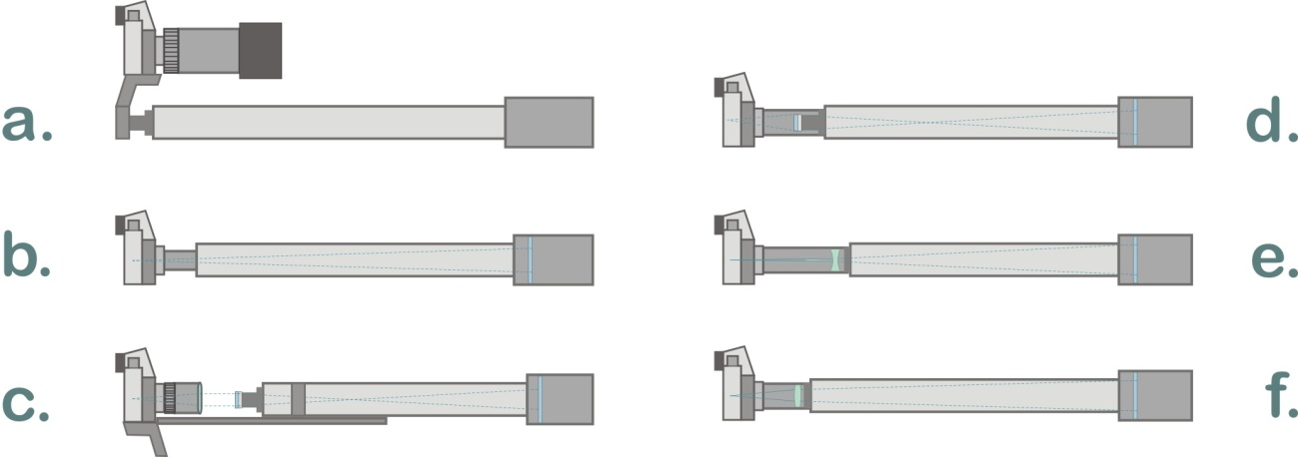
Cuando realizamos astrofotografía con seguimiento es necesario que la foto salga lo menos movida posible, pero eso es muy complicado debido a las a simple vista inapreciables vibraciones que se producen al apretar el disparador, a la inestabilidad de la montura, viento… Una manera de evitarlas es usar el modo levantamiento de espejo que poseen algunas réflex. En este modo antes de abrir el obturador la cámara levanta el espejo, se estabiliza y después deja que entre la luz. Si no se dispone de este modo se puede recurrir a un truco clásico que consiste en tapar el objetivo de la cámara con una tela negra o cartulina, accionar el disparador y tras la estabilización del conjunto se retira para que el sensor comience a capturar luz.
Figura 9. Disposición de la cámara y el telescopio para varias técnicas astrofotográficas.
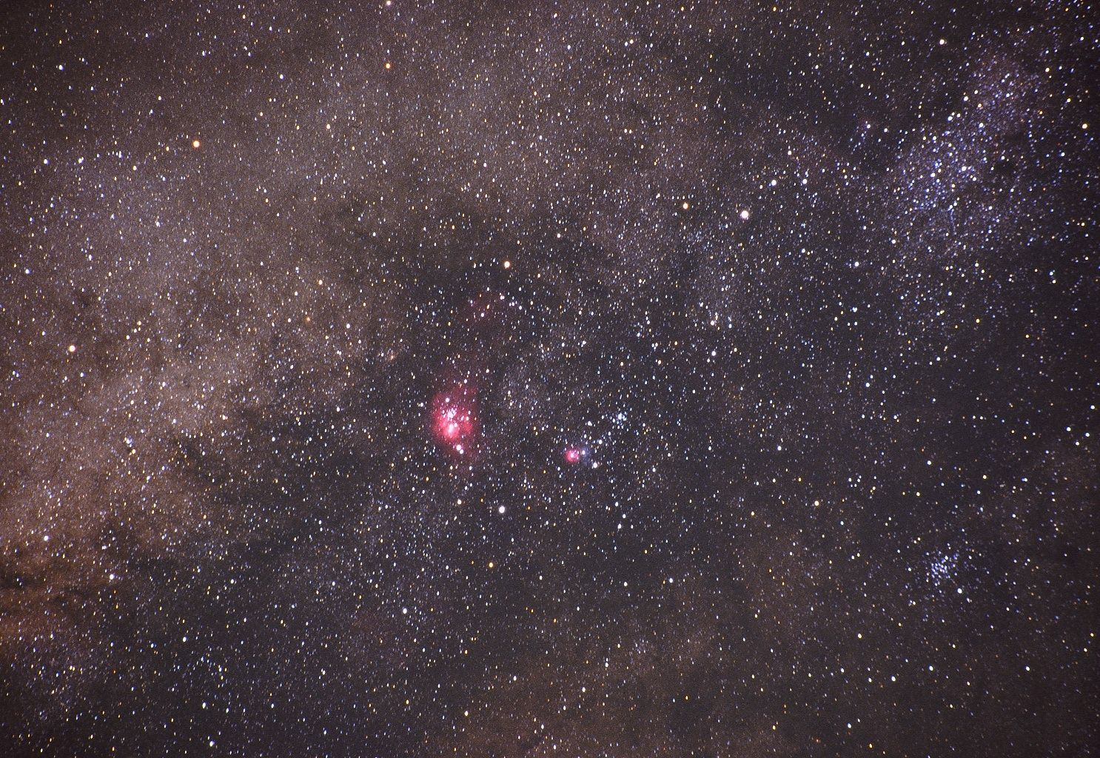
Figura 10. Zona de Sagitario en la Vía Láctea realizada mediante la técnica PiggyBack o en Paralelo con una réflex y un objetivo de 50mm de focal.
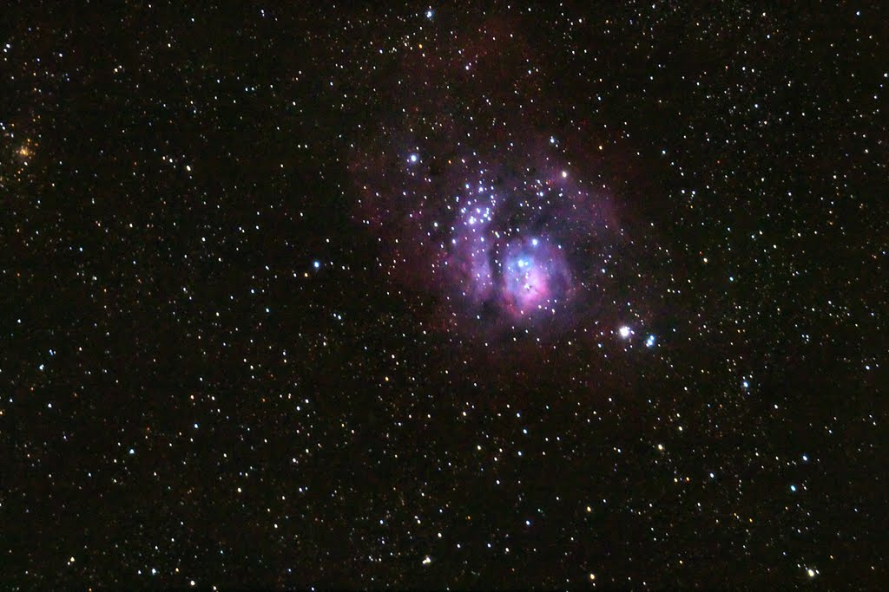
Figura 11. Nebulosa de la La Laguna (M8). Suma de dos imágenes de 5 minutos cada una realizadas con una réflex digital a foco primario sobre un reflector de 720mm de focal 130mm de diámetro.

A foco primario
Válido sólo para cámaras tipo réflex o CCD (o webcam) ya que se necesita extraer la óptica de la cámara para acoplarla directamente al tubo del telescopio, sin ningún tipo de ocular (figura 9b). La imagen que obtenemos es simplemente la que proporciona la lente o espejo del telescopio y que se proyectará directamente sobre la película o sensor fotográfico. Al prescindir de oculares, el tamaño de esa imagen está directamente relacionado con la longitud focal del telescopio y obtendremos mayores aumentos cuanto mayor sea ésta.
Con esta técnica se consigue la máxima luminosidad posible del objeto celeste que se quiera fotografiar con el telescopio pero será necesario un enfoque correcto y evitar cualquier vibración. A foco primario podremos fotografiar la Luna y el Sol (dependiendo de la focal todo el disco o sólo una parte) pero es una técnica recomendada especialmente para la fotografía de galaxias, nebulosas (figura 11), cúmulos y otros objetos del espacio profundo de débil luminosidad.

Método afocal
Válido para cualquier tipo de cámara. Se utiliza la cámara con su propia óptica acoplada a la salida del ocular del telescopio (figura 9c) y es muy útil cuando se quieren utilizar cámaras compactas de óptica fija. Para cuerpos muy luminosos puede sostenerse la cámara a pulso delante del ocular aunque siempre es mejor disponer de un sistema de acople que además sea variable en longitud. Este sistema aumenta la distancia focal del conjunto dando imágenes ampliadas, pero más oscuras y menos nítidas debido a la pérdida de luz en el trayecto y la gran cantidad de material óptico que debe atravesar. El telescopio deberá estar en foco para nuestro ojo y la cámara enfocada hacia el infinito. Usado sobre todo para fotografía planetaria (figura 12) o zonas concretas del Sol y de la Luna.
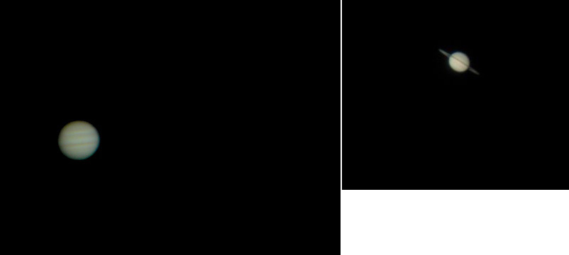
Figura 12. Imágenes de Júpiter y Saturno tomadas mediante la técnica afocal. Son el resultado del apilado de varias tomas.

Proyección positiva o por ocular
Sólo para cámaras con óptica intercambiable. Es parecido al método a foco primario pero intercalando un ocular entre el telescopio y la cámara sin su objetivo (figura 9d). Con esta disposición podemos usar el ocular de nuestra elección para aumentar la imagen que se proyecta en el plano de la película fotográfica. Ciertamente, esta práctica es la más complicada de todas porque cualquier leve vibración en el momento de la exposición se multiplica proporcionalmente a los aumentos empleados. También es difícil enfocar, porque apenas que se roza la rueda de enfoque la imagen comienza a moverse (se hace necesario el uso de una máscara de enfoque o enfoque automático). Si a todo esto añadimos además una cámara fotográfica el asunto se complica aún más, incluso el ligero movimiento de levantar el espejo de las réflex produce una vibración que resulta desastrosa en el negativo. Además de los trucos que ya se han comentado, la mejor solución para obtener buenas fotos con esta técnica es disponer de una sólida y robusta montura.
La fotografía por proyección con ocular se emplea casi exclusivamente para obtener el mayor detalle posible de objetos luminosos o de tamaños aparentes grandes. Es el caso del Sol, la Luna (figura 13) y los planetas. Debemos tener en cuenta que la focal efectiva F (la que determinará finalmente el aumento) no es la de nuestro telescopio sino:
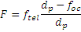
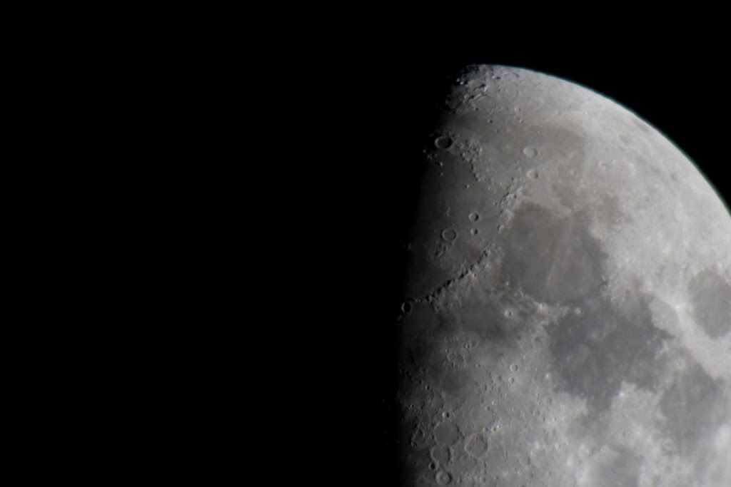
Donde f_{tel} es la focal del telescopio, f_{oc} la focal del ocular usado y d_{p} la distancia de proyección, es decir, la distancia entre el centro del ocular y el plano focal de la película en la cámara. Todas las unidades se deben expresar en milímetros. La distancia de proyección no es fácil de medir exactamente pero haremos aproximaciones: se considerará el centro del ocular como el centro geométrico de lo que queda del mismo después de haber sido introducido en el portaoculares. Para esta técnica es imprescindible el uso de adaptadores especiales.
Figura 13. Zona del terminador lunar (línea entre la luz y la sombra) realizada con la técnica de proyección por ocular sobre un telescopio reflector de 720mm de focal y ocular de 20mm.

Proyección negativa
Es una técnica parecida a la proyección por ocular, pero en lugar de interponer un ocular se hace con una lente negativa para ampliar la distancia focal efectiva. Las lentes que se suelen interponer son de tipo Barlow que proporcionan aumentos de 2x o 3x. Al ampliar una parte del campo original la imagen se forma más oscura y menos nítida.

Compresión o reducción de campo
Parecida a la anterior pero buscando el efecto contrario. Cuando se dispone de telescopios de focal larga (Schmidt, Cassegrain…) a veces el campo en la fotografía a foco primario es muy pequeño para recoger todos los detalles de un cuerpo extenso. Por este motivo se intercala un sistema óptico especial llamado reductor de campo que acorta la focal efectiva, haciendo que la imagen abarque una zona más extensa de cielo.

Accesorios y adaptadores
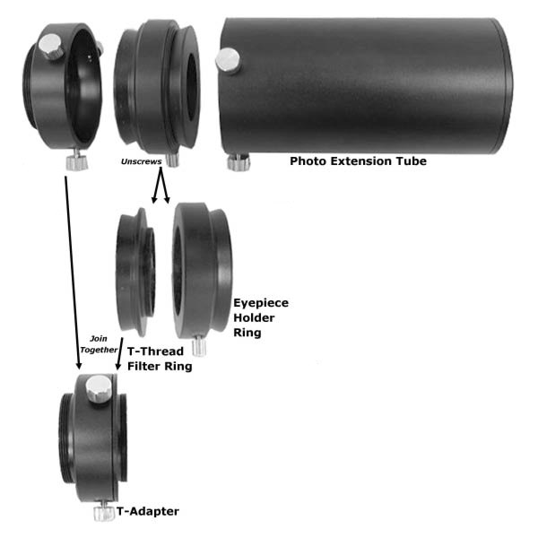
Si se pretende usar el telescopio para el uso fotográfico es necesario disponer de diferentes adaptadores (figura 14) que posibiliten el acoplamiento entre la cámara y el instrumento astronómico según la técnica utilizada. El accesorio más común es aquel que permite montar la cámara sobre el propio tubo del telescopio o sobre alguna parte de la montura para la fotografía en paralelo. Esencialmente consiste en cualquier tipo de dispositivo (atril, tornillo, abrazadera…) que fije la cámara de manera que ésta se beneficie del soporte que ofrece la montura para realizar el seguimiento.
Si se desea practicar las técnicas que usan el tubo del telescopio como objetivo se necesitarán adaptadores tipo T para cada tipo de cámara que permitirán que podamos introducirla en el portaoculares. En las técnicas que necesitan de un ocular o similar entre el tubo y la cámara exigen el uso de adaptadores especiales para introducir esos oculares o variar la distancia entre los diferentes elementos.
Figura 14. Diferentes adaptadores usados en la realización de astrofotografía con telescopio.
Si se quiere realizar exposiciones con seguimiento es casi imprescindible poseer un motor para el eje de ascensión recta. Si la montura está correctamente alineada sólo se deberá comprobar cada cierto tiempo que el seguimiento se está llevando a cabo a la perfección o corregir las pequeñas desviaciones que se produzcan. Si no se tiene motor el seguimiento deberá realizarse manualmente y para conseguir la máxima precisión es muy adecuado acoplar paralelamente al telescopio principal un telescopio guía, de menor tamaño, a través del cual se realizarían las operaciones de seguimiento. Con el autoguiado a través de webcam se consigue que las correcciones tanto en declinación como en ascensión recta las proporcione un ordenador, que recibe la imagen de una estrella de referencia a la que enfoca un telescopio guía con una CCD acoplada. Otro accesorio que facilita el seguimiento es un ocular con retículo iluminado. Podemos disponer también de una guía fuera de eje, que no es más que un prisma que desvía la luz en dos direcciones, una hacia la cámara y la otra hacia un ocular (idealmente con retículo).

5. Breves apuntes sobre tratamiento digital de imágenes
Con la fotografía analógica era imprescindible el paso de revelar los negativos o diapositivas antes de ver la foto físicamente. En la era digital el revelado como tal ya no existe, pero en astrofotografía es necesario el retoque de las imágenes digitales para resaltar los motivos o contrastar algunas zonas. Es por eso que el tratamiento por ordenador puede considerarse como el ‘revelado digital’. Además, muchas de las imágenes en crudo (RAW, FIT...) que se obtienen mediante las CCDs suelen ser monocromáticas correspondientes a los filtros rojo, azul y verde (u otra combinación similar). Con los programas de tratamiento se consigue fundir esos canales en una sola imagen en color. Hay muchos programas que permiten un correcto tratamiento de las imágenes astronómicas. Desde los más generales como Adobe Photoshop, hasta otros más específicos como el MaximDL, PixInsight, AstroArt...
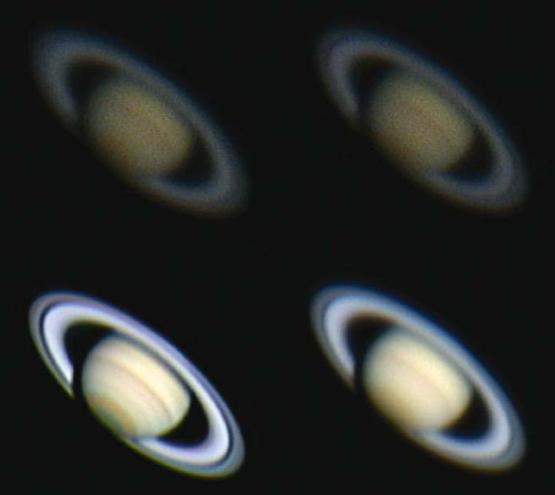
El esquema básico del tratamiento de imágenes es sencillo, pero los detalles dependen mucho de la imagen en concreto que queramos tratar. En primer lugar será necesario restar los flats (imagen de una superficie uniformemente iluminada) y los darks (imagen tomadas sin la entrada de luz al sensor en el tiempo de la imagen original) a la imagen, si se disponen de ellos. Un posterior ajuste general con los histogramas ayudará a contrastarla (mejor hacerlo independientemente con cada canal) y a partir de aquí podemos aplicar métodos para eliminar la luz parásita (como la extracción dinámica del fondo, DBE) o el ruido (cada programa tiene algoritmos propios de eliminación). Finalmente podemos volver a realizar un ajuste de histograma, máscaras de enfoque o algoritmos de mejora (como los tipo wavelet).
Figura 15. Secuencia de tratamiento de imagen: toma simple (arr.izq.), apilado de imágenes (arr.der.), reducción de ruido (ab.der.) y filtro wavelet (ab.izq.).
También se utilizan los programas ‘apiladores’ que se encargan de elegir varias fotografías de un mismo objeto (o una secuencia de vídeo) y sumar todas estas imágenes para obtener una foto final más contrastada, brillante y con más detalles (figura 15). Entre esta clase de software encontramos el RegiStax o el DeepSky Stacker.

Bibliografía

“Making beautiful deep-sky images: astrophotography with affordable equipment and software”. Greg Parker. Patrick Moores's Practical Astronomy, Ed. Springer, 2007.

“Digital SLR astrophotography”. Michael A. Covington. Cambridge University Press, 2007.

“Digital astrophotography: the state of the art”. David Ratledge (ed.). Patrick Moores's Practical Astronomy, Ed. Springer, 2005.

“Astrofotografía: unidad didáctica”. Juan Carlos Casado, Miquel Serra-Ricart. Instituto de Astrofísica de Canarias IAC, 2009.
“Manual básico de Astronomía Observacional”. José A. Garzón Guerrero. Asociación Astronómica Astronémesis, 2007.
“Diseño y construcción de una cuña ecuatorial”. Fernando Fernández. http://astrocosmos.es/diseno-y-construccion-de-una-cuna-ecuatorial/

